
Об утверждении схем и порядка перевозки в общеобразовательные школы детей, проживающих в отдаленных населенных пунктах Алгинского района
Утративший силу
Постановление акимата Алгинского района Актюбинской области от 6 марта 2019 года № 99. Зарегистрировано Департаментом юстиции Актюбинской области 13 марта 2019 года № 5996. Утратило силу постановлением акимата Алгинского района Актюбинской области от 20 марта 2020 года № 106
Сноска. Утратило силу постановлением акимата Алгинского района Актюбинской области от 20.03.2020 № 106 (вводится в действие по истечении десяти календарных дней после дня его первого официального опубликования).
В соответствии со статьями 31, 37 Закона Республики Казахстан от 23 января 2001 года "О местном государственном управлении и самоуправлении в Республике Казахстан", подпунктом 3-1) пункта 3 статьи 14 Закона Республики Казахстан от 4 июля 2003 года "Об автомобильном транспорте" и статьей 27 Закона Республики Казахстан от 6 апреля 2016 года "О правовых актах", акимат Алгинского района ПОСТАНОВЛЯЕТ:
1. Утвердить схемы перевозки в общеобразовательные школы детей, проживающих в отдаленных населенных пунктах Алгинского района, согласно приложениям 1, 2, 3, 4, 5 к настоящему постановлению.
2. Утвердить порядок перевозки в общеобразовательные школы детей, проживающих в отдаленных населенных пунктах Алгинского района, согласно приложению 6 к настоящему постановлению.
3. Признать утратившим силу постановление акимата Алгинского района от 02 декабря 2015 года № 481 "Об утверждении схем и порядка перевозки в общеобразовательные школы детей, проживающих в отдаленных населенных пунктах Алгинского района" (зарегистрированное в Реестре государственной регистрации нормативных правовых актов за № 4674, опубликованное 28 января 2016 года в информационно-правовой системе "Әділет").
4. Государственному учреждению "Алгинский районный отдел образования" в установленном законодательством порядке обеспечить:
1) государственную регистрацию настоящего постановления в Департаменте юстиции Актюбинской области;
2) направление настоящего постановления на официальное опубликование в периодических печатных изданиях и эталонном контрольном банке нормативных правовых актов Республики Казахстан;
3) размещение настоящего постановления на интернет-ресурсе акимата Алгинского района.
5. Контроль за исполнением настоящего постановления возложить на заместителя акима Алгинского района А. Конжар.
6. Настоящее постановление вводится в действие со дня его первого официального опубликования.
Аким района | Н. Алдияров
Приложение 1 к постановлению акимата Алгинского района от 6 марта 2019 года № 99
Схема перевозки детей, проживающих на территории села Токмансай в Токмансайскую средную школу, расположенную в селе Кайнар "Кайнар – Токмансай", "Токмансай – Кайнар"

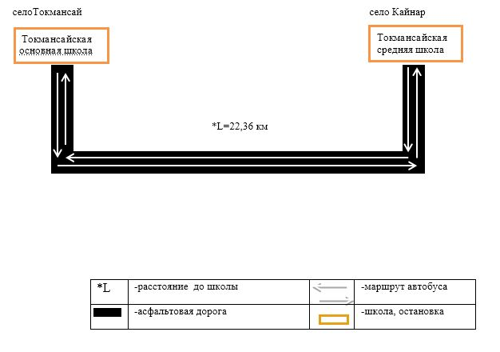

Приложение 2 к постановлению акимата Алгинского района от 06 марта 2019 года № 99
Схема перевозки детей, проживающих на территории села Коктогай, в Маржанбулакскую среднюю школу, расположенную в селе Маржанбулак. "Коктогай – Маржанбулак", "Маржанбулак – Коктогай"

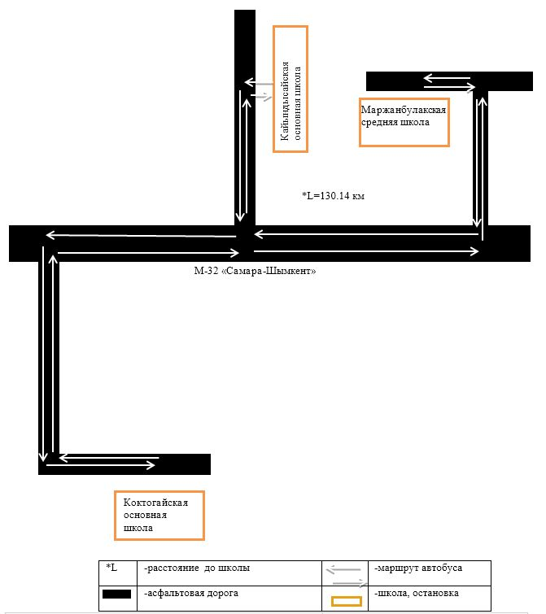

Приложение 3 к постановлению акимата Алгинского района от 6 марта 2019 года № 99
Схема перевозки детей, проживающих на территории села Кайындысай, в Маржанбулакскую средную школу, расположенный в селе Маржанбулак "Кайындысай – Маржанбулак", "Маржанбулак – Кайындысай"

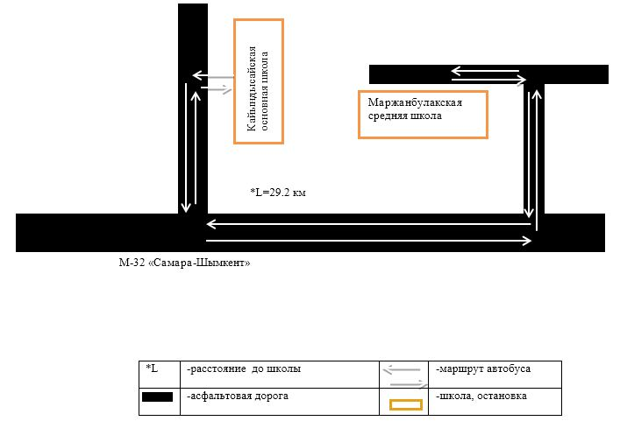

Приложение 4 к постановлению акимата Алгинского района от 6 марта 2019 года № 99
Схема перевозки детей, проживающих на территории села Жеруйык, в Маржанбулакскую средную школу, расположенный в селе Маржанбулак "Жеруйык – Маржанбулак", "Маржанбулак – Жеруйык"

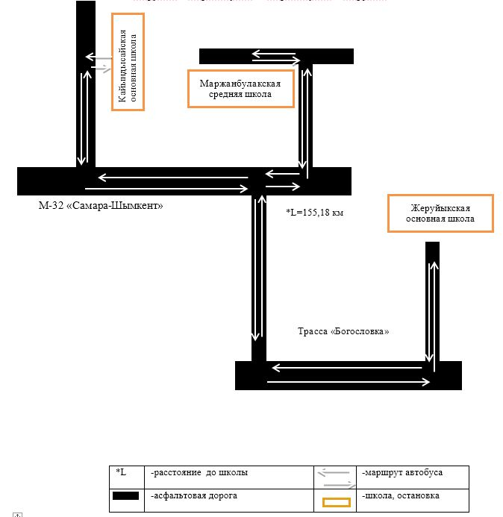

Приложение 5 к постановлению акимата Алгинского района от 6 марта 2019 года № 99
Схема перевозки детей, села Маржанбулак проживающих на территории новостройка Западный и новостройка Восточный, в Маржанбулакскую средную школу, расположенный в селе Маржанбулак.

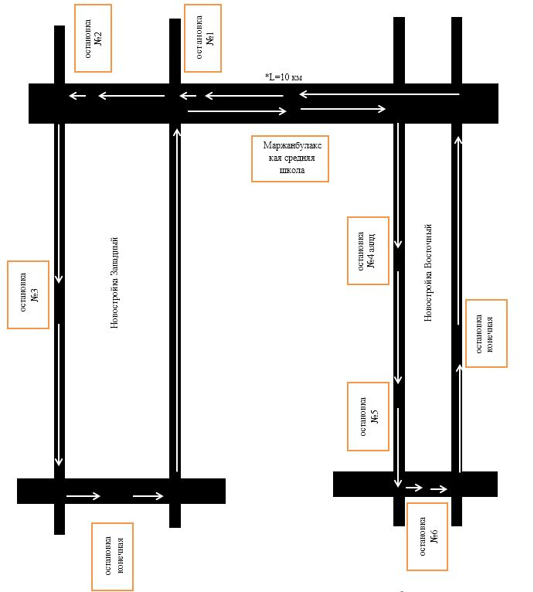

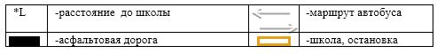

Приложение 6 к постановлению акимата Алгинского района от 6 марта 2019 года № 99
Порядок перевозки в общеобразовательные школы детей, проживающих в отдаленных населенных пунктах Алгинского района
1. Общие положения
1. Настоящий Порядок перевозки в общеобразовательные школы детей, проживающих в отдаленных населенных пунктах Алгинского района разработаны в соответствии со статьей 14 Закона Республики Казахстан "Об автомобильном транспорте".
2. Требования, предъявляемые к перевозчикам и автотранспортным средствам в части обеспечения безопасности перевозок
2. Перевозка детей осуществляются специальными автобусами.
3. Перевозка детей могут быть организованы, если:
1) пропускная способность автомобильных дорог позволяет осуществлять регулярное движение автобусов;
2) состояние автомобильных дорог и их обустройство соответствуют требованиям безопасности дорожного движения.
4. К перевозкам детей допускаются перевозчики, либо заказчики самостоятельно выполняющие функции перевозчика в случае возможности предоставления ими подобных услуг имеющие:
1) документы, подтверждающие их квалификацию и профессиональную пригодность в соответствии с Законом Республики Казахстан "Об автомобильном транспорте";
2) автотранспортные средства, пригодные к осуществлению соответствующего вида перевозок и отвечающие требованиям нормативных правовых актов в части обеспечения безопасности перевозок.
5. К перевозкам детей автобусами допускаются водители в возрасте не менее двадцати пяти лет, не имевшие в течение последнего года грубых нарушений трудовой дисциплины и правил дорожного движения, имеющие водительское удостоверение соответствующей категории и стаж работы водителем не менее пяти лет.
6. В автобусах не допускается перевозка груза, в том числе багажа, вне багажного отделения.
7. Эксплуатация автотранспортных средств допускается только при условии обязательного страхования гражданско-правовой ответственности их владельцев. Обязательному страхованию также подлежит гражданско-правовая ответственность перевозчика перед пассажирами за вред, причиненный жизни, здоровью и имуществу при совершении поездок на автотранспортных средствах, используемых для осуществления перевозок пассажиров и багажа.
3. Требования к автотранспортным средствам
8. К перевозкам детей допускаются автотранспортные средства, прошедшие технический осмотр в соответствии с законодательством Республики Казахстан. При этом конструкция и техническое состояние автобусов должны соответствовать требованиям соответствующих стандартов.
Автобусы, используемые для перевозок детей, должны комплектоваться:
- медицинской аптечкой (автотранспортной) с необходимым набором лекарств и медицинских средств;
- стояночным средством, для фиксации от самопроизвольного движения при стоянке на дороге с уклоном;
- знаком аварийной остановки;
- исправными средствами пожаротушения;
- соответствующими приспособлениями экстренного открывания аварийных люков и информационные таблички к ним, дверей, окон и удаления стекол в случае дорожно-транспортного происшествия.
9. Автобусы, используемые для перевозок детей, должны иметь:
- двери пассажирского салона и аварийные люки, открывающиеся и закрывающиеся без каких-либо помех;
- двери не должны иметь острых или далеко отстоящих от их поверхности выступов;
- крыша, аварийные люки и окна, которые в закрытом состоянии полностью предотвращают попадание атмосферных осадков в кабину водителя и пассажирский салон;
- прочно закрепленные поручни и сидения;
- чистые и без порывов обшивки сидений и спинок кресел для пассажиров;
- ровные, без выступающих или незакрепленных деталей, подножки и пол салона. Покрытие пола салона должно быть выполнено из сплошного материала без порывов;
- прозрачные стекла окон, очищенные от пыли, грязи, краски и иных предметов, снижающих видимость через них. Не допускается закрытие оконный проем информационными или рекламными материалами более чем на 30 %;
- пассажирский салон, отапливаемый в холодное и вентилируемый в жаркое время года, не загроможденный инструментом и запасными частями.
10. Влажная уборка салонов автобусов, используемых при регулярных автомобильных перевозках пассажиров и багажа, проводится не менее двух раз в смену и по мере загрязнения.
11. Наружная мойка кузова проводится после окончания смены.
12. На автобусах, предназначенных для перевозки детей, спереди и сзади устанавливаются опознавательные знаки "Перевозка детей" и проблесковый маячок желтого цвета. Надпись должна быть сделана черным цветом (высота шрифта не менее 120 мм) и помещена в прямоугольную рамку. Иметь в наличии санитарный паспорт.
4. Порядок перевозки детей
13. Перевозка детей осуществляется автобусами, имеющими не менее двух дверей, техническое состояние которых отвечает требованиям, установленным правилами перевозок пассажиров и багажа автомобильным транспортом.
14. При организации перевозок детей перевозчик, либо заказчик самостоятельно выполняющий функцию перевозчика в случае возможности предоставления им подобных услуг совместно с местными исполнительными органами районов и администрацией школ, определяют маршруты и рациональные места посадки и высадки детей.
15. Площадки, отводимые для ожидающих автобус детей, должны быть достаточно большими, чтобы не допускать выхода детей на проезжую часть. Площадки должны располагаться отдельно от остановочных пунктов маршрутов регулярных автомобильных перевозок пассажиров и багажа.
16. Организатор перевозок детей регулярно (не реже одного раза в месяц) проверяет состояние мест посадки и высадки детей.
17. Если перевозки детей осуществляются в темное время суток, то площадки должны иметь искусственное освещение.
18. В осенне-зимний период времени площадки должны очищаться от снега, льда, грязи.
19. Перевозки детей в ночное время (с 22 часов вечера до 6 часов утра), а также перевозки в туман, гололед или при других неблагоприятных обстоятельствах не разрешается.
5. Заключительные положения
20. Отношения по перевозкам в общеобразовательные школы детей, проживающих в отдаленных населенных пунктах Алгинского района, не урегулированные настоящим порядком, регулируются в соответствии с действующим законодательством Республики Казахстан.

© 2012. РГП на ПХВ «Институт законодательства и правовой информации Республики Казахстан» Министерства юстиции Республики Казахстан

